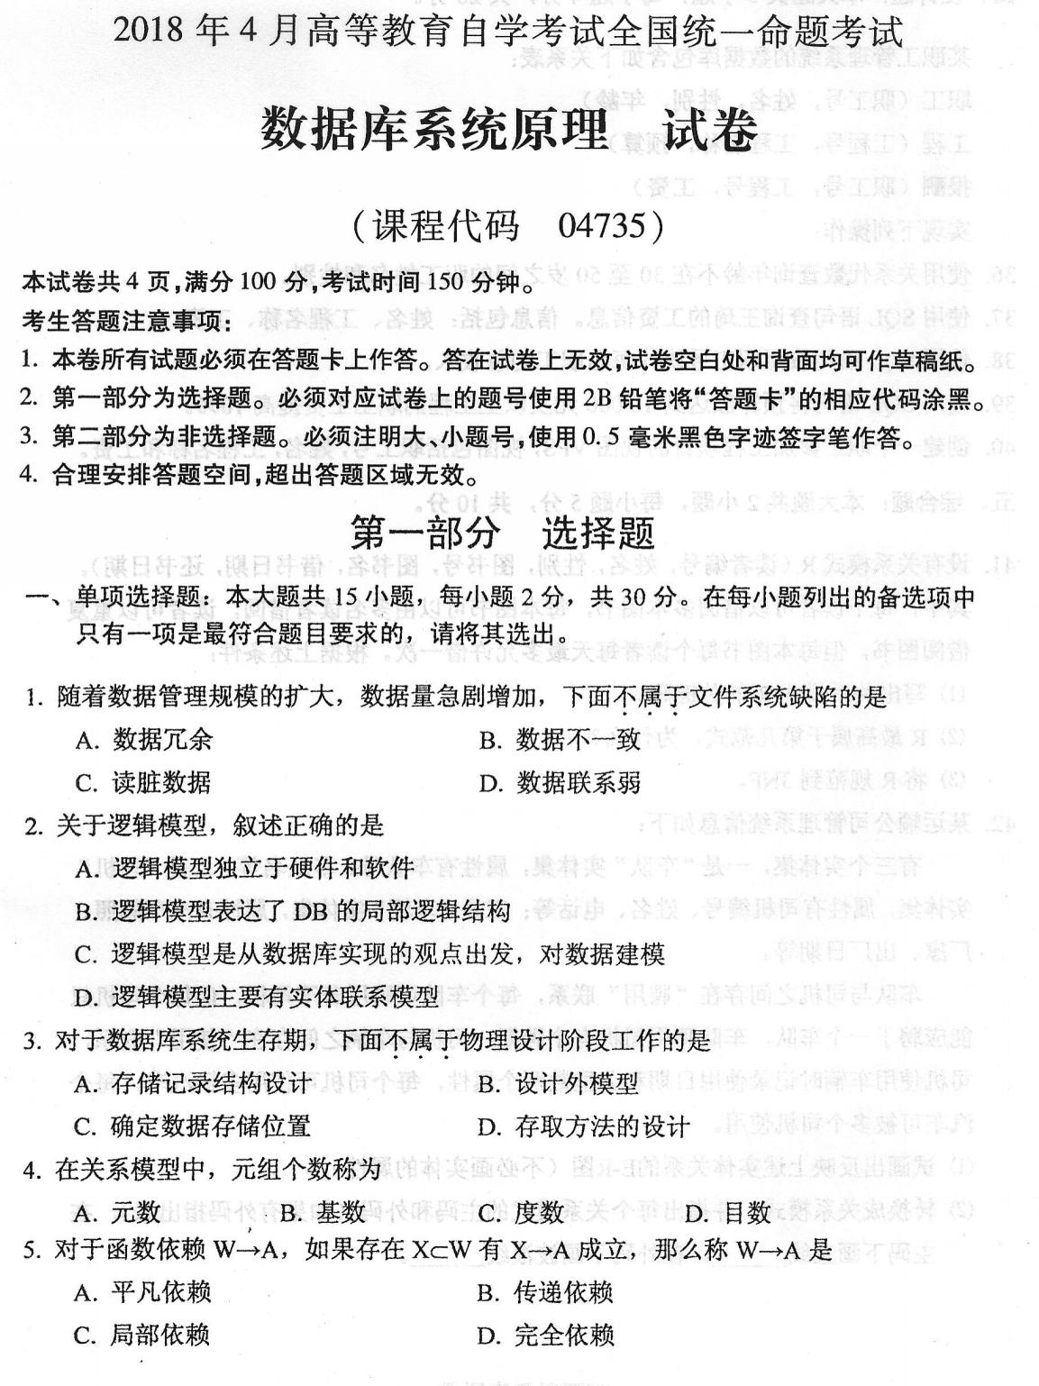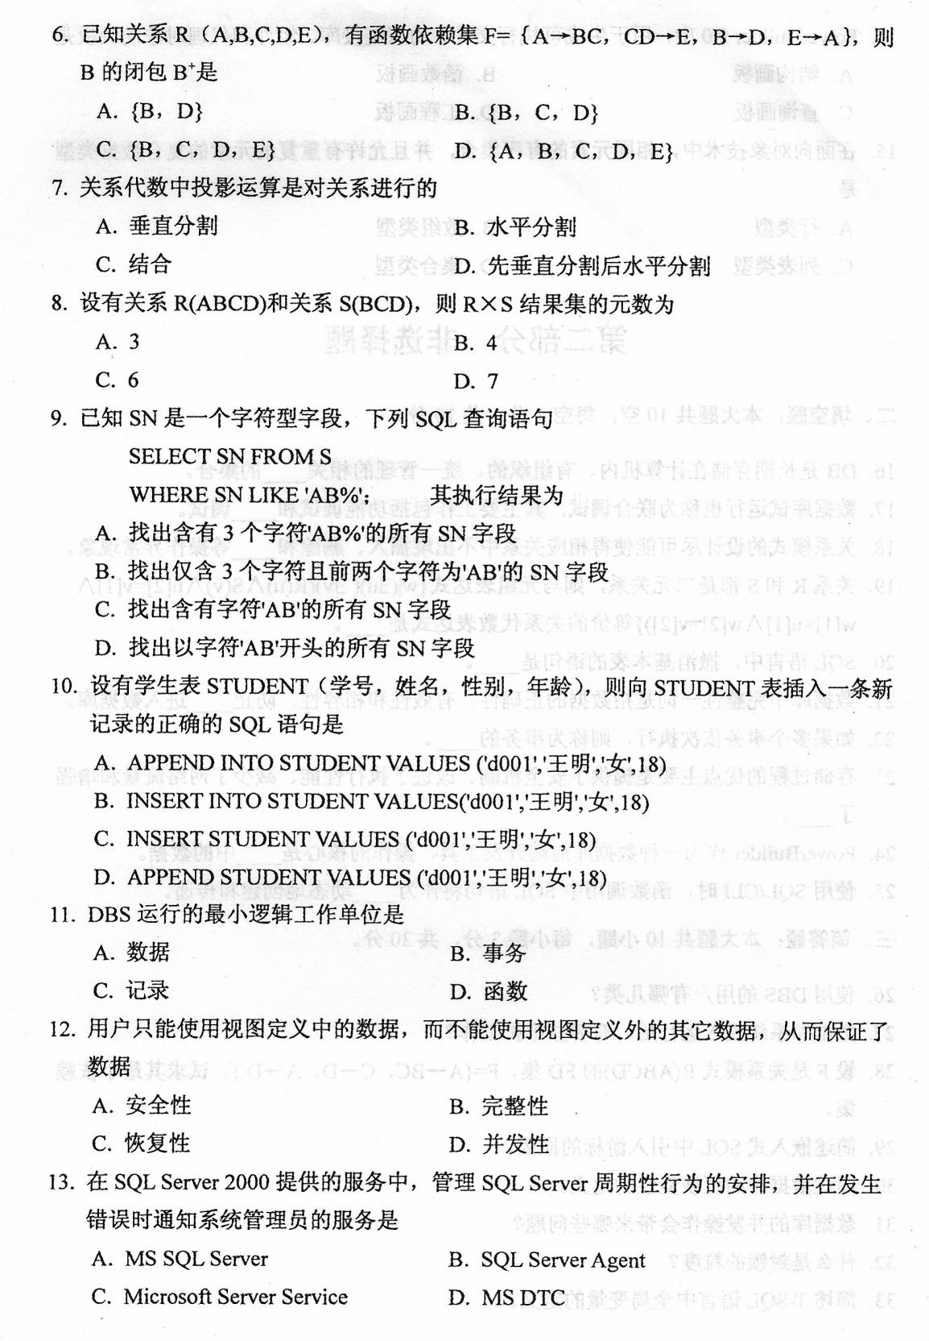
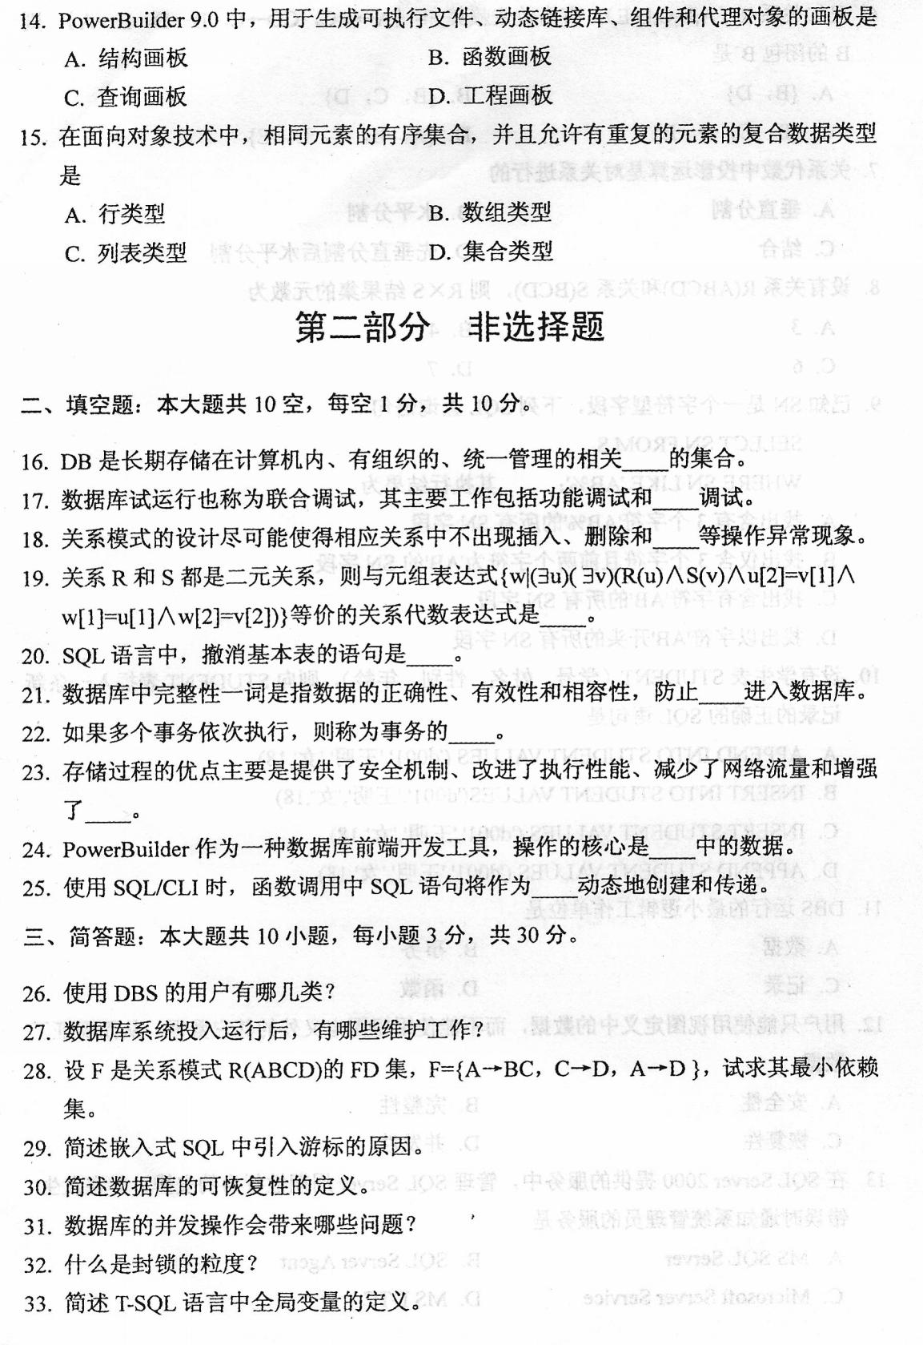
34．简述PowerBuilder9.0的应用画板的功能。
35．ODBC的体系结构有哪几层?
四、设计题：本大题共5小题，每小题4分，共20分。
某职工管理系统的数据库包含如下关系表：
职工(职工号，姓名，性别，年龄)
工程(工程号，工程名称，预算)
报酬(职工号，工程号，工资)
实现下列操作：
36．使用关系代数查询年龄不在30至50岁之间的职工姓名和性别。
37．使用SQL语句查询王琦的工资信息。信息包括：姓名、工程名称、工资。
38．使用SQL语句按照职工号统计每名职工的总收入。
39．使用SQL语句将预算额达到l0 000元及以上工程的职工工资提高10％。
40．创建一个职工参加工程项目的视图VPS，视图包括职工号，姓名，工程名称和工资。
五、综合题：本大题共2小题，每小题5分，共10分。
41．设有关系模式R(读者编号，姓名，性别，图书号，图书名，借书日期，还书日期)。
其中，每个读者可以借阅多本图书，每本图书可以由多名读者借阅，读者可以重复
借阅图书，但每本图书每个读者每天最多允许借一次。根据上述条件：
(1)写出关系模式R的关键码。
(2)R最高属于第几范式，为什么?
(3)将R规范到3NF。
42．某运输公司管理系统信息如下：
有三个实体集，一是“车队”实体集，属性有车队号、车队名等；二是“司机”
实体集，属性有司机编号、姓名、电话等；三是“车辆”实体集，属性有汽车牌照、
厂家、出厂日期等。
车队与司机之间存在“聘用”联系，每个车队可聘用若干司机，但每个司机只
能应聘于一个车队，车队聘用司机有个聘期；司机与车辆之间存在“使用”联系，
司机使用车辆时记录使用日期和公里数两个属性，每个司机可使用多辆汽车，每个
汽车可被多个司机使用。
(1)试画出反映上述实体关系的E—R图(不必画实体的属性)。
(2)转换成关系模式，并指出每个关系模式的主码和外码(如果有外码指出来)，在
主码下画直线______，在外码下画波浪线_______。
